Итоги работы Фонда развития малого и среднего предпринимательства Новосибирской области за 9 месяцев 2017 года

За 3 квартала 2017 года Фондом было предоставлено 245 поручительств, объём поручительств составил 2 169 154 830,14 рублей, общая сумма средств, привлечённых в экономику области (кредиты, банковские гарантии, договоры лизинга, выданные под поручительство Фонда) составила 4 748 313 295,80 рублей.

Все кредиты, банковские гарантии и договора лизинга, заключённые под поручительство Фонда выдаются по льготной процентной ставке:
- Банки кредитуют под поручительство Фонда по рыночной ставке Банка, сниженной на 1 процентный пункт; по ключевой ставке +4%; по рейтингу MosPrime 6 месяцев (на 17.10.2017 – 8,5%) + 4%;
- Банки обязуются привлечь поручительства Фонда, в кредитных договорах на сумму не менее 200% от суммы размещенных средств.

№ п/п | Наименование Финансовой организации | Поручительства, предоставленные за 3 квартала 2017 г. |  | Сумма средств, привлечённых в экономику области (кредиты, банковские гарантии, договора лизинга, выданные под поручительство) за 3 квартала 2017 г.,  млн. руб.
№ п/п | Наименование Финансовой организации | Кол-во | Сумма, млн. руб.
 |  |  |  | Сумма, млн. руб. | Доля, %
1 | ПАО Сбербанк | 49 | 708,0 | 1 567,6 | 33,01
2 | Банк ВТБ 24 (ПАО) | 40 | 347,4 | 856,9 | 18,05
3 | АКБ «РОССИЙСКИЙ КАПИТАЛ» (ПАО) | 20 | 244,4 | 458,1 | 9,65
4 | Банк «Левобережный» (ПАО) | 37 | 152,9 | 416,3 | 8,77
5 | АО «Россельхозбанк» | 12 | 169,3 | 373,7 | 7,87
6 | ПАО «Промсвязьбанк» | 15 | 128,4 | 217,3 | 4,58
7 | АО «Банк Акцепт» | 19 | 115,3 | 216,0 | 4,55
8 | ПАО Банк Зенит | 13 | 98,6 | 162,8 | 3,43
9 | Филиал «Сибирский» Банка ВТБ (ПАО) | 14 | 71,6 | 162,6 | 3,42
10 | АО «Банк Интеза» | 9 | 34,0 | 115,3 | 2,43
11 | ПАО Банк «ФК Открытие» | 3 | 36,4 | 65,0 | 1,37
12 | АО «СМП-Банк» | 5 | 28,7 | 55,4 | 1,17
13 | ПАО «АК БАРС» БАНК | 2 | 21,0 | 44,7 | 0,94
14 | ПАО «Транскапиталбанк» | 2 | 4,5 | 17,0 | 0,36
15 | КБ «ЛОКО Банк» (АО) | 2 | 4,2 | 10,1 | 0,21
16 | АО КБ «ФорБанк» | 3 | 4,5 | 9,5 | 0,20
17 | АО «ГЛОБЭКСБАНК» | 0 | 0,0 | 0,0 | 0,00
18 | «Запсибкомбанк» ПАО | 0 | 0,0 | 0,0 | 0,00
19 | ОАО «СКБ-Банк» | 0 | 0,0 | 0,0 | 0,00
20 | АО «Эксперт Банк» | 0 | 0,0 | 0,0 | 0,00
21 | ПАО «БАНК УРАЛСИБ» | 0 | 0,0 | 0,0 | 0,00
22 | ПАО КБ «УБРиР» | 0 | 0,0 | 0,0 | 0,00
23 | АО «МСП Банк» | 0 | 0,0 | 0,0 | 0,00
24 | АКБ «НООСФЕРА» (АО) | 0 | 0,0 | 0,0 | 0,00
 | ИТОГО | 245 | 2 169,2 | 4 748,3 | 100

Таким образом, за 9 месяцев 2017 года Фондом было выдано:
- 236 поручительств по кредитам. Сумма кредитов составила 4 597 510 869,96 рублей, поручительство Фонда - 2 076 665 013,21 рублей.
- 9 банковских гарантий. Сумма банковских гарантий составила 150 802 425,84 рублей, поручительство Фонда – 92 489 816,93 рублей.
Всего на 01.10.2017 г. действующих выданных поручительств 647 на сумму 4 107 203 796,21 рублей.

Суммы предоставленных поручительств и кредитов, банковских гарантий, договоров лизинга, выданных под поручительство Фонда, за отчётный период представлены на графике:
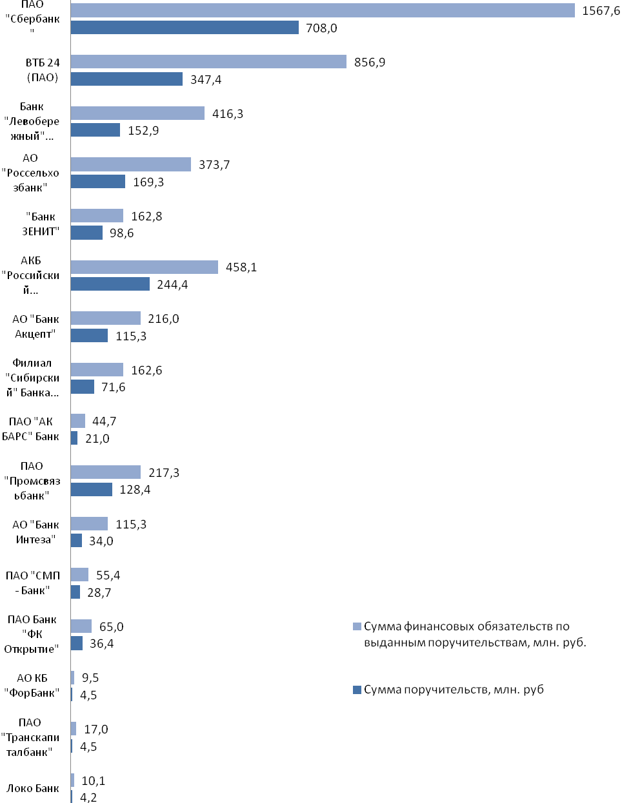

По видам деятельности предоставленные поручительства делятся следующим образом:
Вид деятельности | Количество поручительств,шт. | Доля от общего количества, % | Сумма поручительств,  млн. рублей | Доля от общей суммы поручительств, % | Сумма кредитов, банковских гарантий, лизинга, выданных под поручительство Фонда, млн. рублей | Доля от общей суммы привлечённых в экономику области средств (кредитов, банковских гарантий, договоров лизинга) под поручительство Фонда, %
Торговля | 124 | 50,6 | 1 188,2 | 54,8 | 2 594,6 | 54,6
Производство | 55 | 22,5 | 500,6 | 23,1 | 1 147,5 | 24,2
Сельское хозяйство | 8 | 3,3 | 45,4 | 2,1 | 90,0 | 1,9
Транспорт, пассажиро- и грузоперевозки | 11 | 4,5 | 97,9 | 4,5 | 188,4 | 4,0
Аренда недвижимости и предоставление услуг | 5 | 2,0 | 51,5 | 2,4 | 95,5 | 2,0
Научно производственная и инновационная деятельность | 2 | 0,8 | 29,0 | 1,3 | 34,0 | 0,7
Строительство | 20 | 8,2 | 124,9 | 5,8 | 323,5 | 6,8
Связь | 3 | 1,2 | 5,1 | 0,2 | 13,4 | 0,3
Ремонт автотранспортных средств | 6 | 2,5 | 47,2 | 2,2 | 93,0 | 1,9
Предоставление прочих услуг | 4 | 1,6 | 13,4 | 0,6 | 51,0 | 1,1
Гостиницы и рестораны | 4 | 1,6 | 34,5 | 1,6 | 58,2 | 1,2
Образование | 1 | 0,4 | 8,8 | 0,4 | 23,0 | 0,5
Здравоохранение и предоставление социальных услуг | 2 | 0,8 | 22,5 | 1,0 | 36,2 | 0,8
Итого: | 245 | 100 | 2 169,2 | 100 | 4 748,3 | 100

Доля количеств поручительств в разрезе видов деятельности за 9 месяцев
2017 года

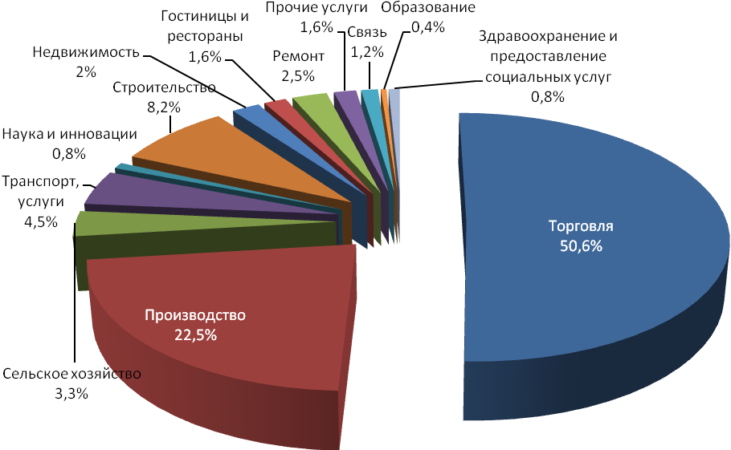
Доля сумм поручительств в разрезе видов деятельности за 9 месяцев
2017 года
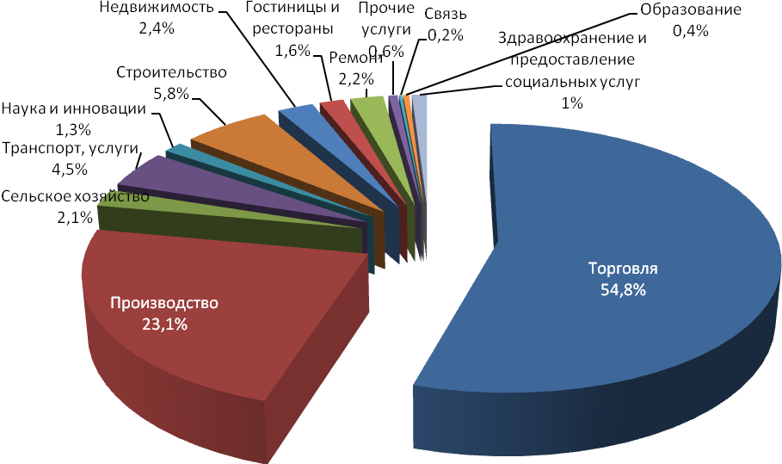

Доля сумм кредитов, банковских гарантий и договоров лизинга, выданных под поручительство Фонда по видам деятельности в за 9 месяцев 2017 года

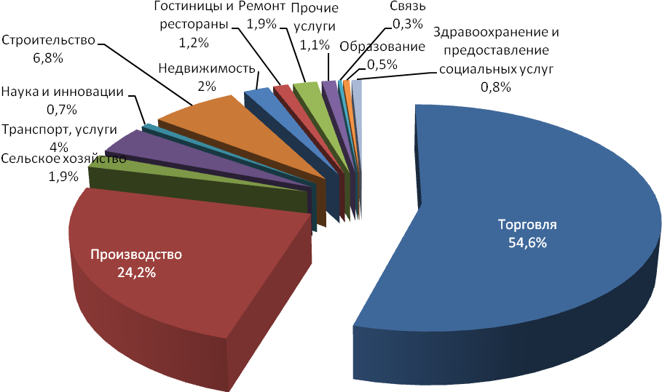

Предприниматели следующих районов и городов области воспользовались поручительством Фонда:
- г. Новосибирск – 201 поручительство (82,0% от общего количества предоставленных поручительств за 9 месяцев 2017 года),
- Новосибирский район – 16 поручительств (6,5 %),
- г. Бердск – 6 поручительств (2,5%),
- Черепановский район – 4 поручительства (1,6%),
- Коченевский, Искитимский районы – по 3 поручительства (1,2 %),
- Татарский, Ордынский районы – по 2 поручительства (0,8%)
- Здвинский, Тогучинский, Сузунский, Кочковский, Куйбышевский, Маслянинский, Купинский районы, иное – по 1 поручительству (0,4%)

Количество предоставленных поручительств в разрезе городов и районов области (без г. Новосибирска)
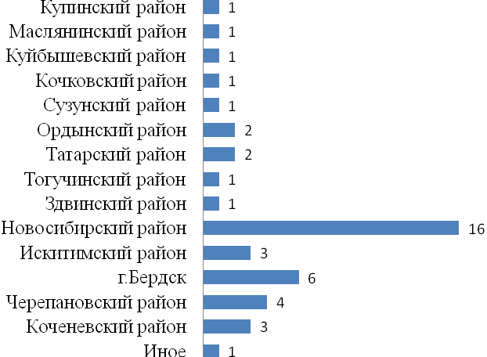

Количество поручительств, предоставленных Фондом, в зависимости от сроков финансовых обязательств на 1 октября 2017 года
Срок предоставленных кредитов, банковских гарантий, лизинга | Поручительства |  | Сумма поручительств по привлечённым в экономику области средствам (кредитам, банковским гарантиям, договоров лизинга, выданных под поручительство Фонда), млн. руб. | Сумма кредитов, банковских гарантий, лизинга, выданных под поручительство Фонда, млн. руб.
Срок предоставленных кредитов, банковских гарантий, лизинга | Количество | Доля от общего количества, %
До 1 года | 32 | 13,1 | 206,3 | 409,1
До 2 - х лет | 105 | 42,9 | 1 134,1 | 2 421,1
До 3-х лет | 63 | 25,7 | 431,1 | 955,4
До 5-ти лет | 33 | 13,4 | 241,4 | 633,1
Свыше 5-ти лет | 12 | 4,9 | 156,3 | 329,6
Итого: | 245 | 100 | 2 169,2 | 4 748,3

Доля предоставленных поручительств в разрезе сроков выданных кредитов и банковских гарантий.

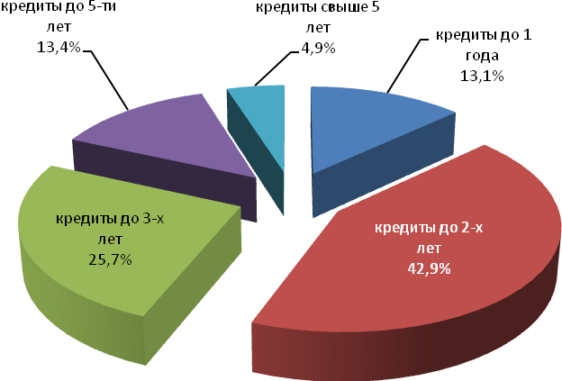

Количество поручительств, предоставленных Фондом, в зависимости от суммы кредитов, банковских гарантий и договоров лизинга, выданных под поручительство Фонда за 3 квартала 2017 года

Сумма кредитов, банковских гарантий, договоров лизинга | Поручительства |  | Сумма поручительств по привлечённым в экономику области средствам (кредитам, банковским гарантиям, договорам лизинга, выданным под поручительство Фонда), млн. руб. | Сумма средств, привлечённых в экономику области (кредитов, банковских гарантий, договоров лизинга, выданных под поручительство Фонда), млн. руб.
Сумма кредитов, банковских гарантий, договоров лизинга | Количество | Доля от общего количества, %
До 1 млн. | 6 | 2,4 | 2,2 | 5,6
От 1 до 3 млн. | 38 | 15,5 | 37,3 | 84,2
От 3 до 5 млн. | 35 | 14,3 | 76,6 | 145,5
От 5 до 10 млн. | 56 | 22,9 | 225,7 | 461,5
От 10 до 15 млн. | 21 | 8,6 | 120,9 | 276,9
От 15 до 20 млн. | 29 | 11,8 | 262,2 | 535,5
Свыше 20 млн. | 60 | 24,5 | 1 444,2 | 3 239,1
Итого: | 245 | 100 | 2 169,2 | 4 748,3

Количество выданных поручительств в зависимости от суммы кредитов, банковских гарантий, лизинга СМП, выданных под поручительство Фонда в на 01.10.2017 года

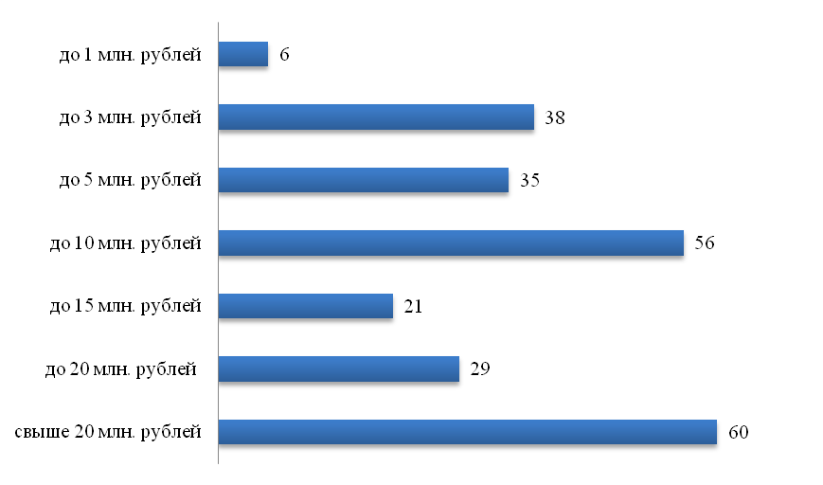

Ответственность и количество поручительств, выданных Фондом
на 01.10.2017 года

Ответственность Фонда, % | Количество | Сумма финансовых обязательств СМП по выданным поручительствам, млн. руб. | Сумма поручительства, млн. руб.
До 30% | 39 | 1 037,1 | 204,9
От 30% до 50 % | 99 | 1 590,2 | 700,8
От 50% до 70% | 106 | 2 090,9 | 1 236,5
От 70% до 90% | 1 | 30,0 | 27,0
Итого: | 245 | 4 748,3 | 2 169,2

Показатели деятельности Фонда за весь период работы на отчётную дату 01.10.2017 года:

- количество выданных поручительств за весь период – 2 427,

- сумма выданных за весь период поручительств – 10 867,0 млн. руб.,

- сумма выданных за весь период кредитов, банковских гарантий, договоров лизинга –21 897,2 млн. руб.,

- количество действующих поручительств – 647,

- сумма действующих поручительств – 4 107,2 млрд. руб.,

- сумма действующих кредитов, банковских гарантий, договоров лизинга –9 327,2 млрд. руб.

За отчётный период Фондом было произведено 13 гарантийных выплат по договорам поручительства 5 банкам-партнёрам на общую сумму 60 747 218,49 рублей.

Наименование Банка-партнёра | Количество выплат | Сумма выплат, руб.
АО «Россельхозбанк» | 5 | 34 058 165,80
ВТБ 24 (ПАО) | 1 | 2 209 413,76
Банк «Левобережный» (ПАО) | 5 | 6 082 258,24
Филиал «Сибирский» Банка ВТБ (ПАО) | 1 | 11 397 380,69
Росгосстрахбанк | 1 | 7 000 000,00

За весь период деятельности произведены выплаты по 49 кредитам, выданным под поручительство Фонда, на общую сумму 168 823 895,53 рублей.

Структура активов Фонда на 01.10.2017 г.

АО «Россельхозбанк» | 50 000 000,00
АО «Россельхозбанк» | 52 102 775,18
ПАО Сбербанк | 100 000 000,00
ПАО Сбербанк | 70 000 000,00
ПАО Сбербанк | 51 941 395,29
ПАО Сбербанк | 50 000 000,00
ВТБ 24 ПАО | 150 000 000,00
ВТБ 24 ПАО | 70 000 000,00
ВТБ 24 ПАО | 52 169 016,75
ВТБ 24 ПАО | 50 000 000,00
ПАО Банк ЗЕНИТ | 120 000 000,00
АКБ "РОССИЙСКИЙ КАПИТАЛ" (ПАО) | 71 000 000,00
ПАО «Промсвязьбанк» | 80 000 000,00

Общая сумма средств на депозитах составляет 967 213 187,22 рублей. Средняя доходность от размещения средств на депозитах равна 7,72%.

Исполнительный директор О.И.Дронова

